**Technial Documentation**

**LAB 3 : Supply Chain Project**

By : Fajri Nurfauzan | 1103180184

Pada lab kedua untuk UTS ini akan mempelajari cara sebuah Manager yang dapat menambah, membayar, dan memindahkan sebuah item atau wallet ke dalam *Supply Chain* yang akan memicu pengiriman melewati solusi rantai dengan contoh kasus seperti :

* Dapat menjadi bagian dari solusi rantai pasokan
* Pengiriman Otomatis setelah pembayaran
* Penagihan pembayaran tanpa perantara

Setelah memahami teori penggunaan dan contoh studi kasus bisa langsung mengikuti langkah berikut :

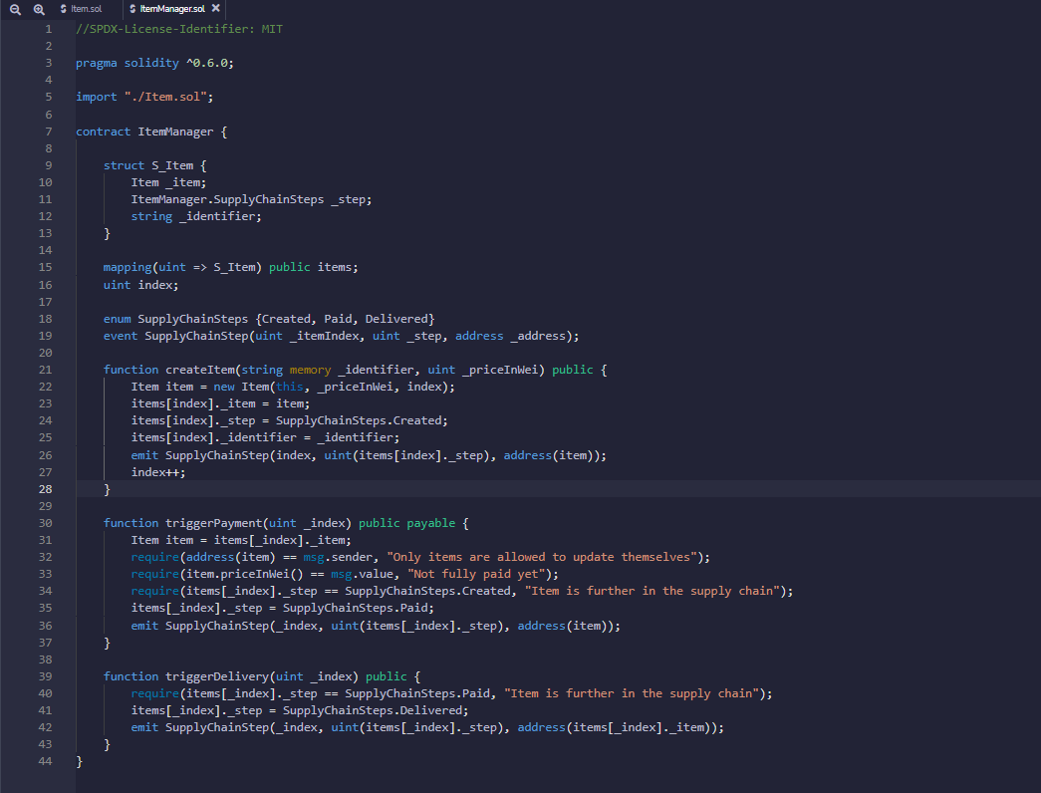

Pertama kita membuat code solidity tersebut boleh di remix boleh melalui vscode dengan nama “ItemManager.sol” dikarenakan code tersebut akan digunakan untuk langkah selanjutnya ketika menginstall beberapa aplikasi, setelah memulis code diatas lakukan penulisan kembali untuk menulis code berikut dan beri nama dengan “Item.sol”

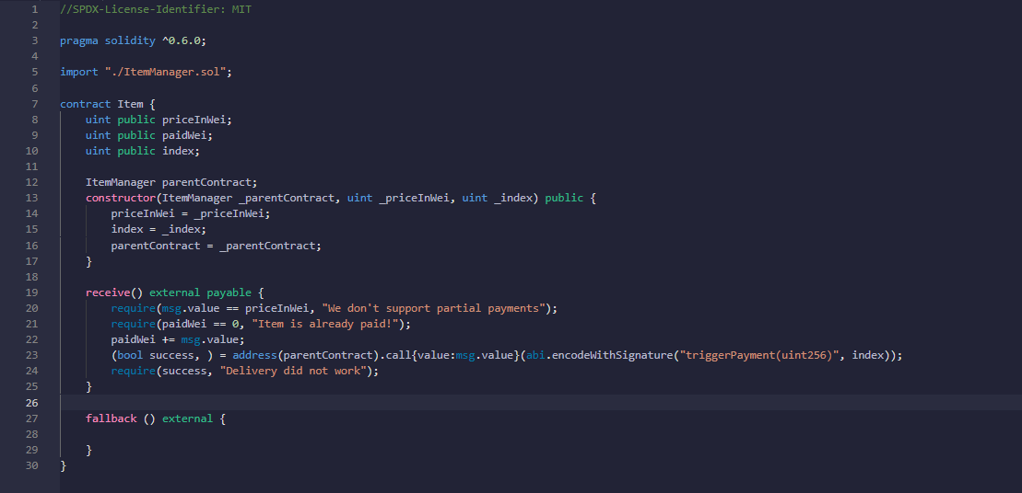

Sekarang dengan ini, hanya perlu memberi nama pelanggan dengan alamat Kontrak Cerdas (*Smart Contract*) Item yang dibuat dengan nama "createItem" dan dia akan dapat membayar langsung dengan mengirimkan X Wei ke Kontrak Cerdas (*Smart Kontrak*). Tetapi kontrak pintar (*Smart Kontrak*) yang sudah dibuat belum terlalu aman. Maka langkah selanjutnya butuh semacam fungsi pemilik, dan biasanya code akan ditambahkan Kontrak Cerdas (*Smart Kontrak*) OpenZeppelin dengan Fungsionalitas yang Dapat Dimiliki. Tetapi dikarenakan dokumen mereka belum diperbarui ke solidity 0.6 maka fungsi *Ownable* dibuat sendiri yang sangat mirip dengan satu dari OpenZeppelin dan beri nama file tersebut dengan “Ownable.sol” lalu Dengan ubah ItemManager sehingga semua fungsi, yang seharusnya dapat dieksekusi oleh "pemilik saja" memiliki pengubah yang benar :

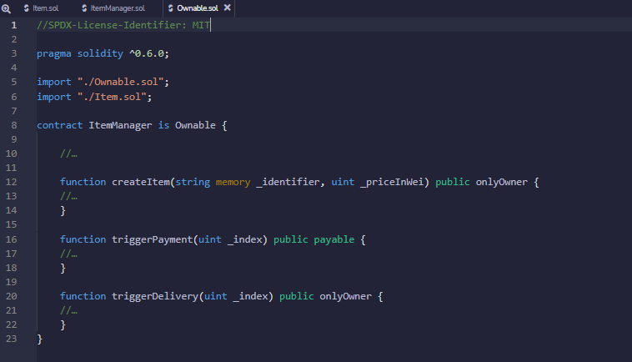

Setelah menulis semua code berikut lakukan install Truffle dengan mebuka terminal (Mac/Linux) atau PowerShell (Windows 10/11)

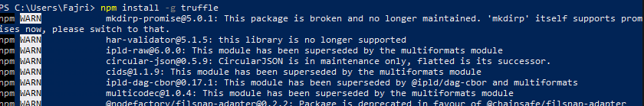

Jika sudah bisa cek truffle version dengan cara menulis code berikut :

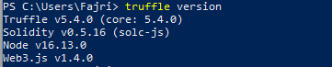

Jika sudah silahkan membuat Kemudian buat folder kosong, dengan nama "s06-eventtrigger" dan jika sudah bisa menggunakan fungsi cd s06-eventtrigger untuk berpindah folder

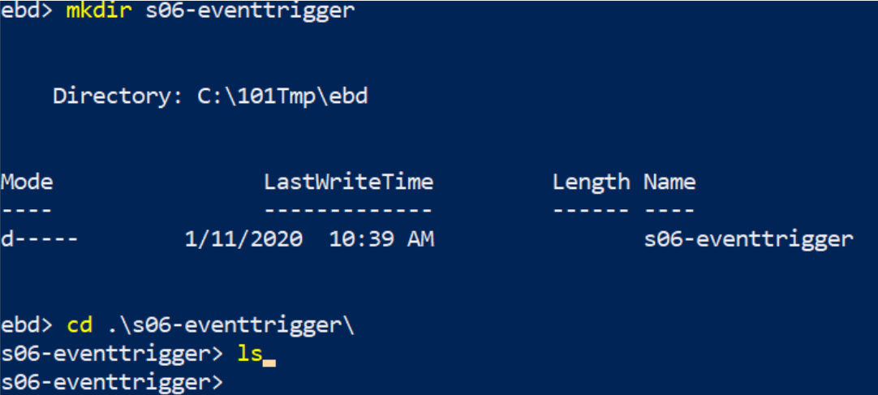

Dan mengetikkan ls untuk melihat isi folder

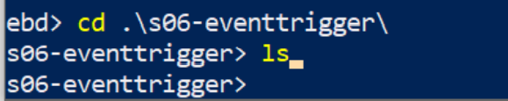

Jika sudah berpindah folder ketikan truffle unbox react

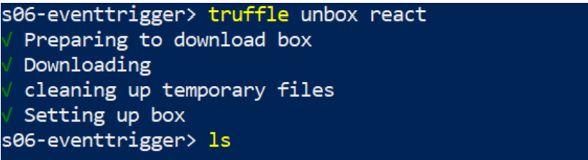

Lalu ls dan akan keluar seperti ini

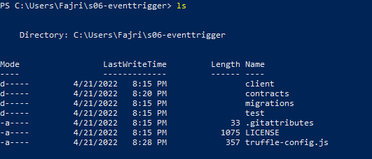

Jika sudah buka folder s06-eventtrigger tersebut dan cek dibagian contract jika ada file “Migrations.sol” silahkan hapus dan replace dengan file yang sudah dibuat sebelumnya dan akan menampilkan sepeti ini

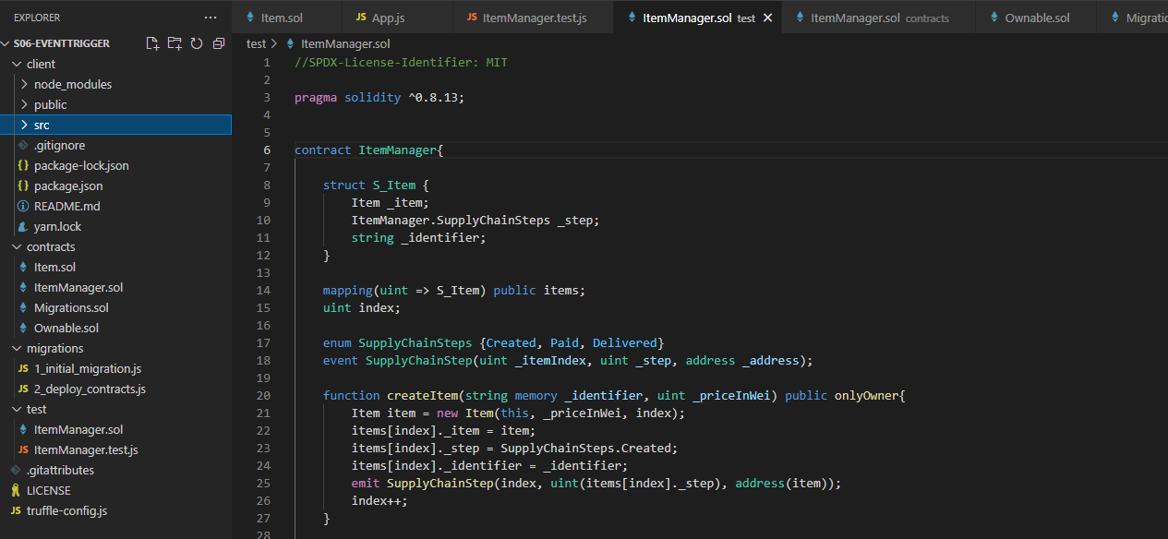

Kemudian ubah file "migrasi" di folder migrasi/:

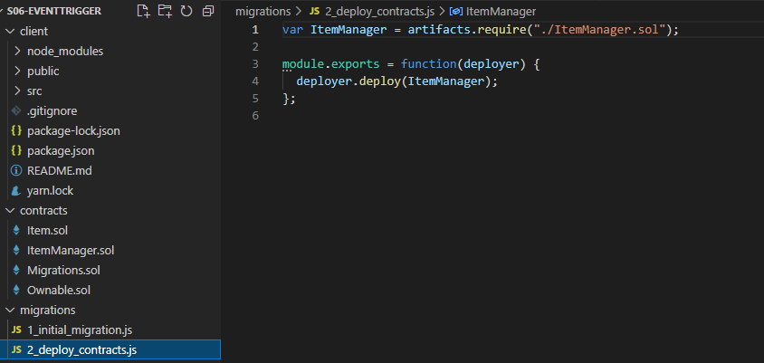

Ubah file truffle-config.js untuk mengunci versi kompiler tertentu:

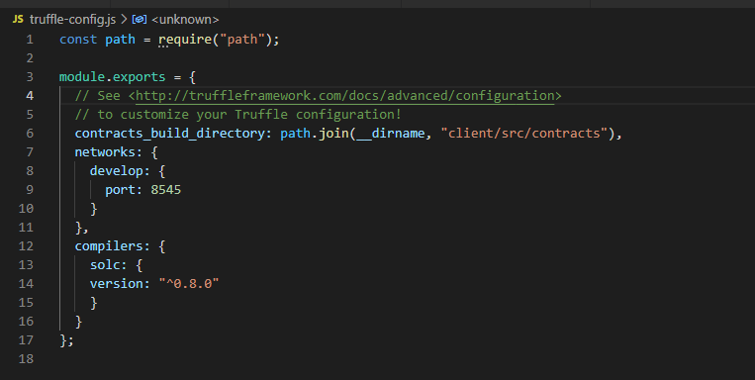

Jika sudah Kembali ke power shell lalu ketikan truffle develop dan ketikan migrate dan akan menampilkan seperti ini :

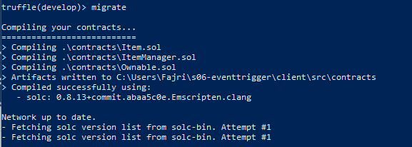

Jika sudah modif HTML menjadi seperti ini

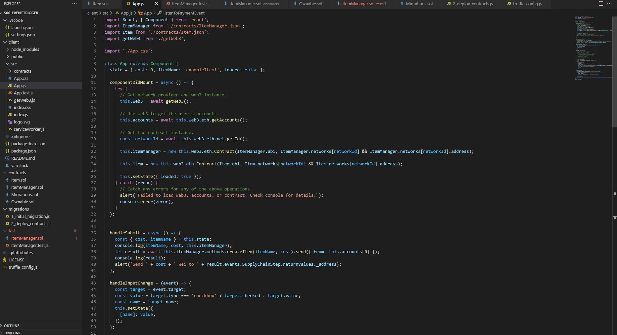

Lalu buka baru power shell dan masuk ke folder client dan ketikan npm start

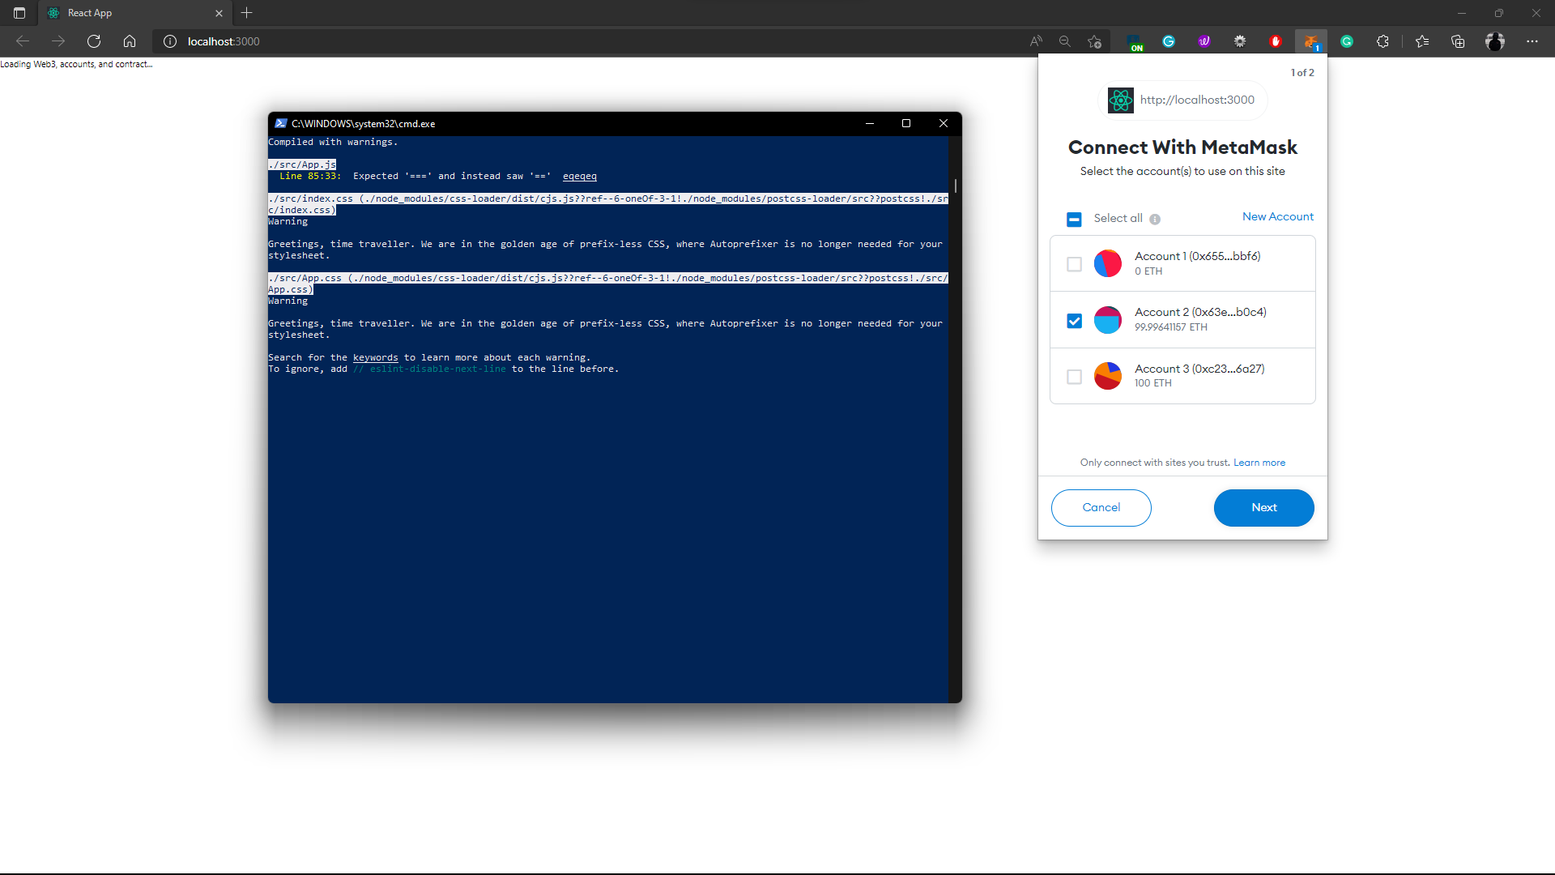

Sehingga akan muncul seperti ini dan akan menampilkan

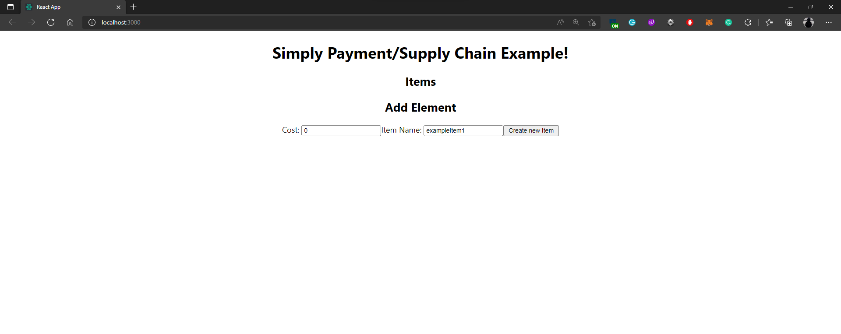

Lalu masukan cost dan create item

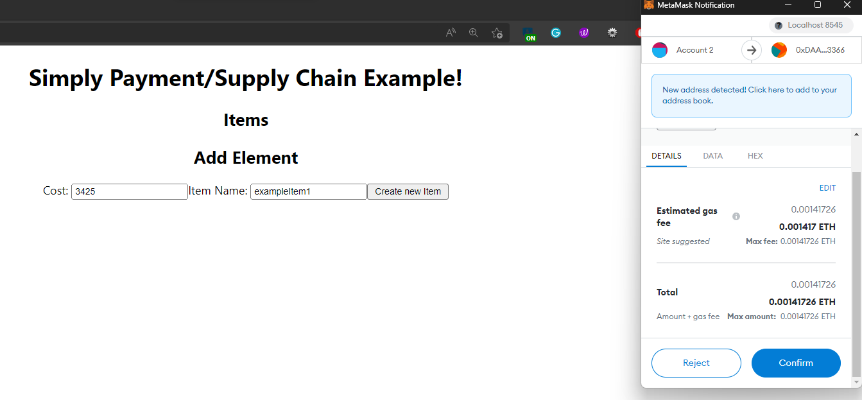

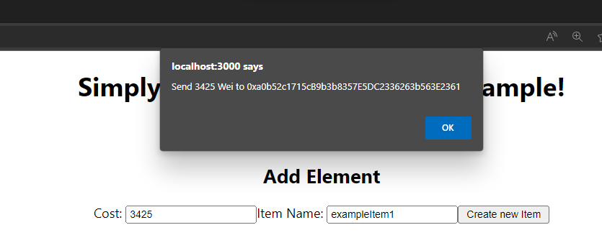

Done semuanya selesai dan di truffle ada pengujian unit nah disini akan menerapkan unit test super sederhana dan lihat apakah bisa menguji item yang dibuat.

Pertama-tama, hapus tes di folder "/test". Setelah it masukkan tes baru dengan code seperti berikut :

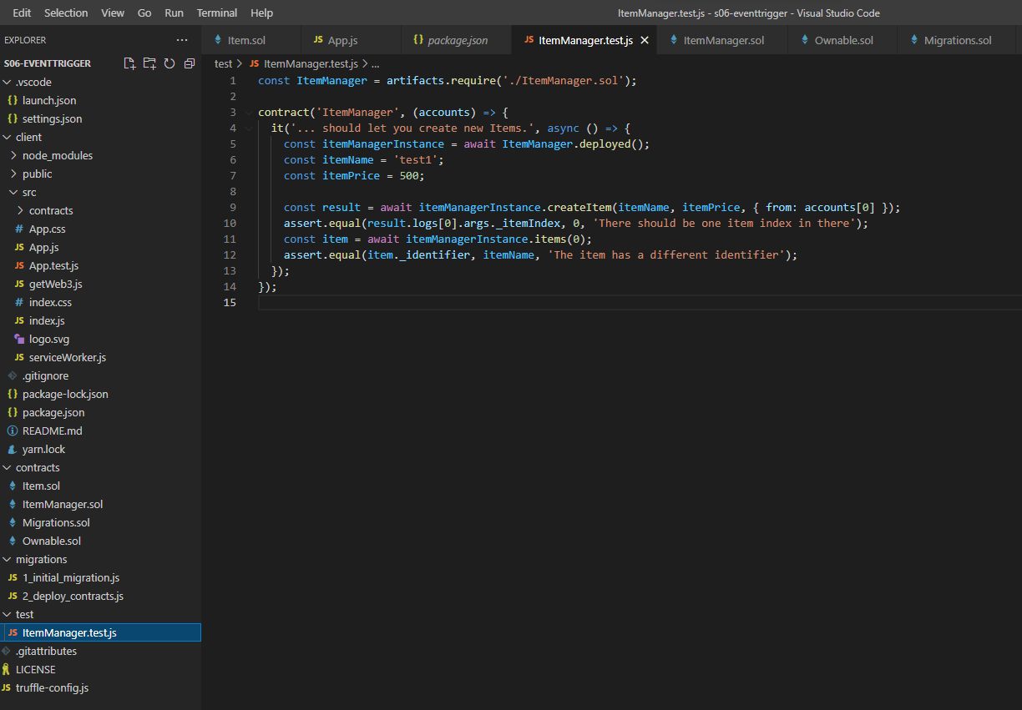

Jika sudah buka powershell baru dan tuliskan truffle test dan akan menampilkan seperti ini

